ARTIKELS

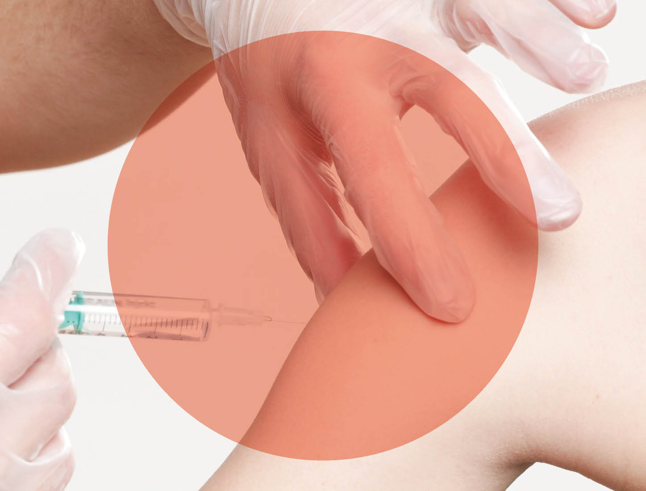

Thema
vaccinaties

Stel vaccinaties niet uit omwille van het coronavirus
De uitbraak van een nieuw coronavirus doet iedereen nog eens beseffen hoe belangrijk vaccinaties zijn. Tijdens de Europese Vaccinatieweek eind april lanceerde de Vlaamse overheid daarom de campagne ‘Stel vaccinaties niet uit omwille van het coronavirus’. Het belang van de basisvaccinaties wordt daarin nog eens extra onderstreept.
Tijdig starten blijft belangrijk
In coronatijden is het, net als anders, belangrijk de vaccinaties tijdig te starten, zodat baby’s zo snel mogelijk hun weerstand kunnen opbouwen tegen de ziektes waartegen gevaccineerd wordt. We willen niet dat de huidige corona-epidemie het risico verhoogt op uitbraken van vaccineerbare infectieziekten, zoals mazelen. De basisvaccinaties worden gratis aangeboden in de consultatiebureaus van Kind en Gezin, maar ook huisartsen en kinderartsen kunnen je baby vaccineren met gratis vaccins.
In maart zette Kind en Gezin de vaccinatiesessies tijdelijk stop om ze daarna met de nodige voorzorgsmaatregelen opnieuw te kunnen starten. Binnen de Centra voor Leerlingenbegeleiding (CLB) wordt bekeken hoe ze dit schooljaar nog vaccinatiesessies kunnen organiseren, rekening houdend met de beperkende maatregelen.
De vaccinaties kunnen ook worden toegediend door huisartsen en kinderartsen met vaccins die ze gratis kunnen bestellen bij de Vlaamse overheid.
Mazelenvaccinatie bij jonge kinderen en schoolgaande jeugd
De laatste jaren waren er mazelenuitbraken in verschillende Europese landen. Ondanks het feit dat Vlaanderen een vaccinatiegraad van 95% kent voor de eerste vaccinatie bij de jongste kinderen en bijna ook voor de tweede vaccinatie, blijft er een risico op uitbraken bestaan. Ook in België waren er de laatste jaren enkele kleinere clusters van mazelen. Daarom mag deze vaccinatie niet verwaarloosd worden. Het kan immers gevaarlijk zijn als je niet gevaccineerd bent. Want mazelen kan ernstige complicaties geven, zoals longontsteking of een acute hersenontsteking.
Kinkhoestvaccinatie tijdens de zwangerschap
Kinkhoestvaccinatie wordt ook aangeraden voor alle zwangere vrouwen tussen week 24 en 32 van de zwangerschap. Dat gebeurt met een combinatievaccin dat ook beschermt tegen kroep en klem. Zo maak je extra antistoffen aan die je via de navelstreng aan je baby doorgeeft, vooral vanaf week 30 van de zwangerschap. Zo wordt je baby geboren met al een gedeeltelijke bescherming tegen kinkhoest. Die vaccinatie kan toegediend worden door de huisarts of de gynaecoloog. Het vaccin zelf is gratis.
Check je vaccinaties!
Wie twijfelt of hij alle nodige vaccinaties in het verleden gekregen hebt, kan dat eerst zelf online checken via MyHealthViewer. Op die website kan je vaccinatiegegevens raadplegen, voor zover je arts ze in Vaccinnet, de Vlaamse vaccinatiedatabank, heeft geregistreerd. Vind je daar geen info, vraag het dan aan je huisarts en ga na of een inhaalvaccinatie aanbevolen is.
Meer info: www.laatjevaccineren.be
Afbeeldingen:
